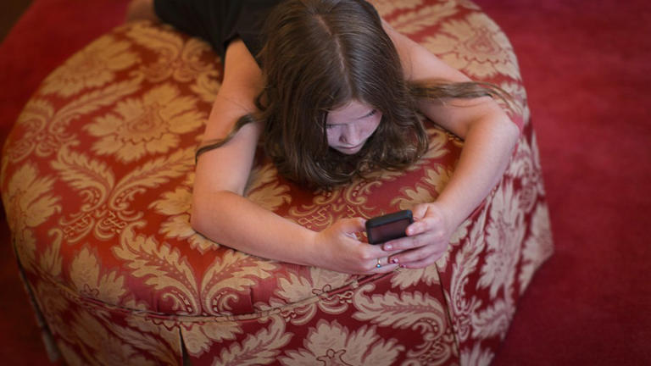
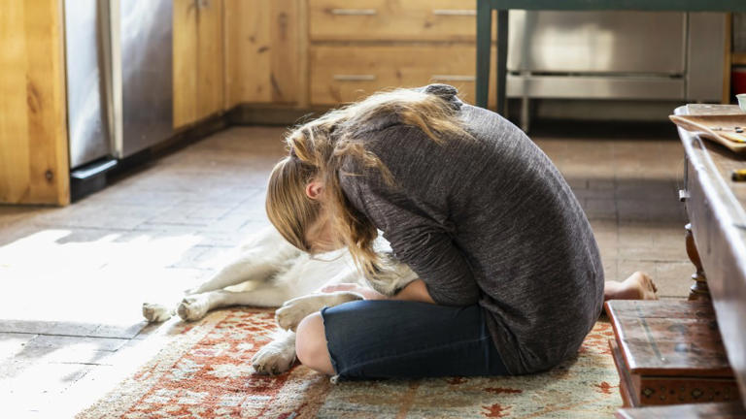
Nie Teenager in den USA so unglücklich wie aktuell
Geschichte von Frauke Steffens
• 3 Std. • 5 Minuten Lesezeit
class="article-body" style="font-size: 17px; text-align: start; line-height: 26px; margin: 0px; max-height: 100%; overflow-y: visible;"

Eine Epidemie: Angststörungen und anderen psychischen Erkrankungen nehmen unter jungen Menschen in den USA drastisch zu.© Picture Alliance
Teenager in Amerika sind noch unglücklicher als anderswo auf der Welt – die globale Glücksstudie der Vereinten Nationen und der Oxford Universität hat diesen Befund kürzlich bestätigt. Es scheint für junge Erwachsene heute besonders schwer, den eigenen und fremden Ansprüchen an „Glück“ gerecht zu werden. Und kaum irgendwo kollidieren Wunsch und Wirklichkeit, Glamour auf Instagram und Elend im eigenen Leben so hart wie in den Vereinigten Staaten. In einem Land mit riesigen Einkommensunterschieden bei geringer sozialer Absicherung muss sich der Kampf ums Überleben auch in der seelischen Gesundheit niederschlagen – wo solche Effekte überhaupt dokumentiert werden. In den USA erleben allein 4,2 Millionen Teenager jedes Jahr eine Form von Obdachlosigkeit, 11,6 Millionen Minderjährige leben in Armut – das sind 16 Prozent von ihnen. Und laut Bürgerrechtsorganisationen wird jeder dritte schwarze Junge einmal in seinem Leben im Gefängnis sitzen – unter Weißen sei es jeder siebzehnte. Befragt nach ihren Sorgen, nennen mehr als die Hälfte der Jugendlichen in Umfragen wirtschaftliche Ängste oder gesellschaftliche Probleme wie den Klimawandel.
Woran liegt? Forscher führen die Traurigkeit der Jugend zum Teil auf einen exzessiven Gebrauch des Internets zurück.© Picture Alliance
Dass die Amerikaner im jüngsten World Happiness Report nicht mehr unter die ersten zwanzig Plätze kamen, dürfte angesichts der materiellen Verhältnisse eigentlich niemanden überraschen. Allerdings sind die Unterschiede zur älteren Generation besonders gravierend. Bei den Erwachsenen über 60, den „Babyboomern“, halten sich die Amerikaner statistisch auf Platz zehn der glücklichsten Bürger unter 140 Nationen – nur unter 30 fallen sie auf Platz 62 ab.

Anstieg der Depressionen um 150 Prozent
Er habe noch nie eine so extreme Veränderung beobachtet, sagte John Helliwell, Ko-Autor der Studie und Professor an der Vancouver School of Economics, der „New York Times“. Vivek Murthy, der als „Surgeon General“ die amerikanische Gesundheitsbehörde mit verwaltet, gab den sozialen Medien eine Teilschuld: Sie schadeten der Gesundheit von Kindern und Jugendlichen. So argumentiert auch Jonathan Haidt, Sozialpsychologe an der New York University (NYU) in seinem neuen Buch „The Anxious Generation“, das demnächst unter dem Titel „Generation Angst“ auf Deutsch erscheint.
Haidt wurde vor allem mit seiner Streitschrift „The Coddling of the American Mind“ (etwa: „Die Verhätschelung des amerikanischen Geistes“) bekannt, in der er gemeinsam mit Greg Lukianoff die These vertrat, an amerikanischen Hochschulen würden Studierende von kontroversen Ideen ferngehalten. So entstehe eine Kultur der Fragilität, die zur „Cancel Culture“ unliebsamer, etwa konservativer Ideen beitrage. Nun geht Haidt der Frage nach, warum so viele Jugendliche und junge Erwachsene unter Angststörungen litten. Seine Antwort, die weniger kontrovers sein dürfte als die These der intellektuellen „Verhätschelung“: Soziale Medien und Smartphones hätten einen zu großen Einfluss im Leben der Generation Z – eine Meinung, die viele Psychologen und Soziologen teilen.
Dass diese Krise bereits vor der Pandemie begann, belegen etliche Studien. In den Nullerjahren wichen die Daten zur seelischen Gesundheit von Jugendlichen noch nicht so stark von anderen Altersgruppen ab wie seit 2010 – seitdem stieg die Zahl der Teenager und jungen Erwachsenen mit Angststörungen und anderen psychischen Erkrankungen ebenso wie die Zahl der Freitode unter jungen Menschen. Laut Haidt ist die Zahl der Depressionserkrankungen unter den nach 1995 Geborenen in den USA um 150 Prozent gestiegen. Der Trend sei über alle Klassen, Hautfarben und Geschlechter hinweg zu sehen. Kurz vor der Pandemie wurde gemeldet, eines von vier Mädchen im Teenageralter habe depressive Episoden erlebt – der Zusammenhang zu den vielfachen Belastungen und Belästigungen die man im Netz erleben kann, ist für Haidt offensichtlich. Seine Lösung ist ebenfalls vertraut, wenn sie auch nicht praktikabel klingt: Abstinenz beziehungsweise der elterliche Zwang dazu bis zu einem gewissen Alter. Das wäre gut für das sich entwickelnde Gehirn, aber die meisten erwachsenen Menschen können es schon bei sich selbst schwer durchsetzen.
Auf politischer Ebene halten viele die individuellen Lösungsversuche denn auch nicht mehr für ausreichend: Ende vergangenen Jahres reichten mehr als dreißig amerikanische Gliedstaaten eine Bundesklage gegen den Konzern Meta ein, der neben Facebook auch Instagram betreibt – weitere regionale Verfahren laufen. Die Generalstaatsanwälte aus politisch so unterschiedlichen Staaten wie Missouri und New York sind sich einig, dass die Betreiber sozialer Medien Kindern und Jugendlichen schaden oder dass sie zumindest nicht genug tun, um diese zu schützen.

Mangel an Initiative und Selbstwertgefühl
Individuelle Ansätze werden nicht reichen, glaubt auch die Soziologie-Professorin Robin Rogers, die am New Yorker Queens College lehrt. Es brauche eine staatliche Anstrengung, um der Krise der seelischen Gesundheit junger Menschen zu begegnen. Rogers sieht die Ursachen nur zum Teil beim exzessiven Gebrauch des Internets – seit der Pandemie habe sich merklich etwas verändert. Sie beobachte bei ihren Studierenden etwas, das es so in ihrer mehr als zwanzigjährigen Laufbahn noch nie gegeben habe: eine weit verbreitete Apathie, einen Mangel an Selbstwertgefühl und Initiative, der sie zutiefst besorge, sagt Rogers. Viele College-Studenten säßen in ihren Klassen mit einem „leeren Blick“ und warteten, dass sie ihnen etwas „vorsetze“. Sie seien ängstlich, verzagt und ohne Motivation für Experimente jeglicher Art. So wenig Eigeninitiative und Neugier wie seit 2020 habe sie nie zuvor bei einer Kohorte gesehen, sagt Rogers, die an einem Buch über Frauen der „Generation X“, also der vor 1980 Geborenen, arbeitet.
Die jungen Erwachsenen, die heute in Rogers’ Grundlagenkursen sitzen und zwischen 17 und 20 Jahre alt sind, verbrachten prägende Jahre im erzwungenen Homeschooling – Meilensteine wie Abschluss, Schulball oder erste Beziehungen konnten viele von ihnen nicht erleben. Diese Teenager hätten erfahren, wie ihnen ihre vertraute Welt von einem Tag auf den anderen weggenommen worden sei. Heute wollten viele Studenten nichts riskieren und fragten nur danach, was die Professoren von ihnen erwarteten, beschreibt Rogers die Atmosphäre im Klassenraum: „Das Bewusstsein, dass sie selbst etwas beeinflussen können, die Verbindung von Ursache und Wirkung, ist vielen von ihnen verloren gegangen.“ Dazu habe sicher beigetragen, dass sie und die meisten anderen Lehrer leichter gute Noten im virtuellen Unterricht verteilt hätten – aber vor allem sei den Jugendlichen das Gefühl für die Selbstwirksamkeit abhandengekommen, oder sie hätten es gar nicht erst entwickeln können.
Dass Teenager sich an politischen Protesten beteiligen, ändere nichts am grundsätzlich vorherrschenden Gefühl der Machtlosigkeit, vermutet die Soziologin. Dass das Queens College in einem Stadtteil mit relativ vielen armen Familien liegt, die oft Einwanderer der ersten Generation seien, habe die Probleme während der Pandemie verschlimmert. Natürlich verschärfe Armut auch die seelische Situation junger Erwachsener – doch vor der Pandemie habe sie viel Ehrgeiz und akademische Erfolge gesehen, sagt Rogers: „Meine Studierenden sind nicht faul, sie sind verwundet. Und sie wollen sich nicht noch mal verwunden lassen.“ Wenn Stadt und Staat nicht bald mehr für die Jugendlichen täten, dann gehe die Corona-Generation unvorbereitet und mit großen Nachteilen ins Berufsleben – von den sozialen und psychischen Kosten ganz zu schweigen.

